Anexa nr. 2
la Regulamentul cu privire la activitatea birourilor electorale ale secțiilor de votare
aprobat prin hotărîrea CEC nr. 1734 din 3 iulie 2018

Modelul legitimației de președinte, vicepreședinte, secretar, membru al biroului electoral al secției de votare

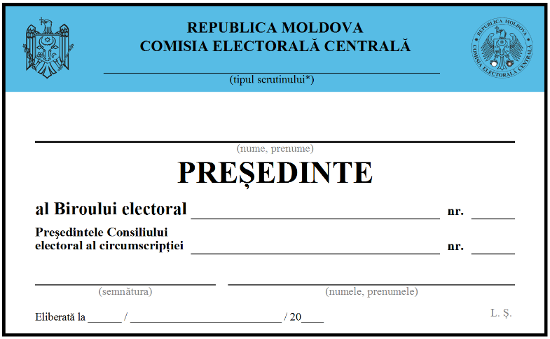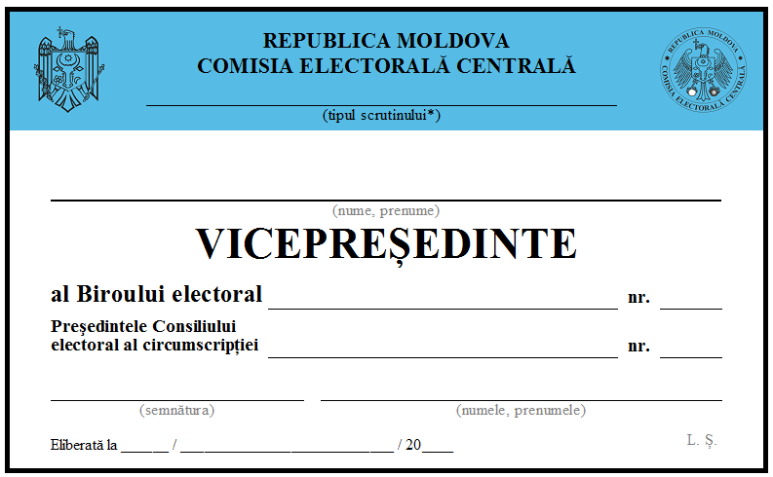

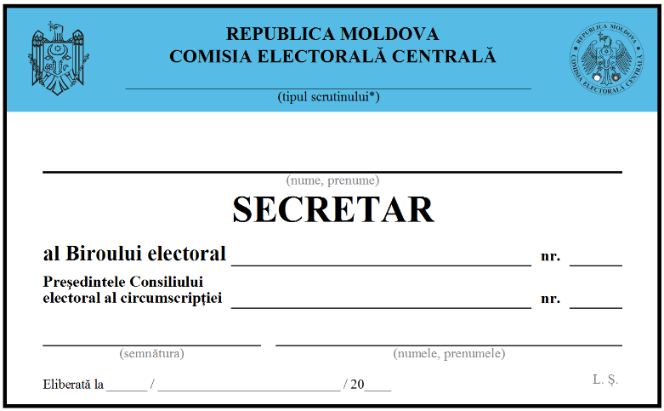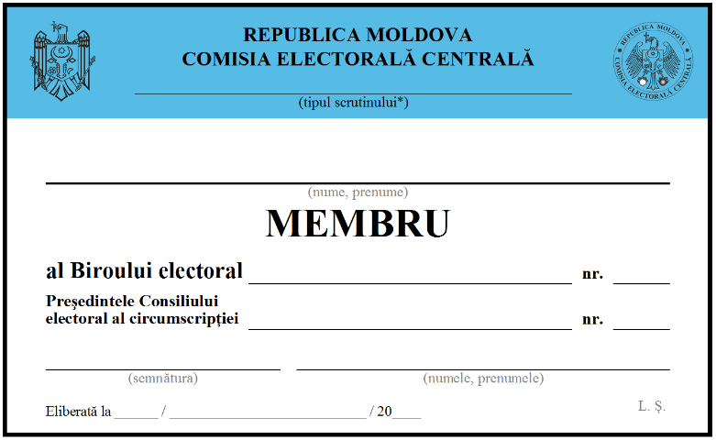

* Tipul scrutinului:
- alegeri parlamentare;
- alegeri prezidențiale;
- alegeri locale;
- referendum.

